1. A quelle fréquence faites-vous vos courses alimentaires ?
- Tous les jours
- 2 à 3 fois par semaine
- 1 fois par semaine
- 2 fois par mois
- 1 fois par mois
- Moins d’une fois par mois

3. A combien s'élève votre panier moyen ?
- Moins de 50€
- Entre 50 et 100€
- Entre 100 et 150€
- Entre 150 et 200€
- 200€ voire plus

2. Dans quel(s) type(s) de magasin(s) faites-vous habituellement vos courses alimentaires ? (% des achats)
Plus de 75%
Entre 50 et 75%
Entre 25 et 50%
Moins de 25%
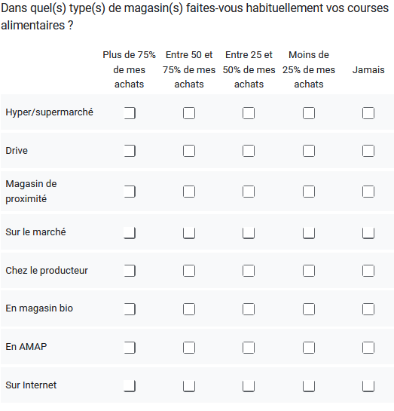

4. À quel(s) critère(s) accordez-vous le plus d’importance au moment de faire votre choix ? (3 réponses maximum)

- Prix
- Goût
- Marque
- L’origine du produit
- L’esthétique du produit
- L’aspect écologique
- La qualité nutritive
- La labellisation du produit
- Le rapport qualité/prix
- La nouveauté
- L’impact sur la santé
- Les promotions
- Autre (précisez) :______________________

5. Quels sont les principaux facteurs qui pourraient vous freiner dans vos achats alimentaires ?

- Prix trop élevés
- Choix insuffisant
- Produit bas de gamme
- Faible qualité nutritionnelle du produit
- Packaging des produits peu attirant
- Manque d’informations sur les produits
- Manque d’innovation de l’offre
- Autre (précisez) : ______________________

7. Y a-t-il selon vous suffisamment de points de vente de produits locaux fermiers sur le territoire cognaçais ?
- Oui
- Non
6. A combien estimez-vous la part de votre consommation en local fermier (en volume) dans votre consommation alimentaire quotidienne ?
- Quasi nulle

- Moins de 25%
- De 25% à 50%
- De 50% à 75%
- Plus de 75%
9. Y a-t-il selon vous suffisamment de points de vente de produits bio locaux sur le territoire cognaçais ?
- Oui
- Non
8. A combien estimez-vous la part de votre consommation bio (en volume) dans votre consommation alimentaire quotidienne ?

- Quasi nulle
- Moins de 25%
- De 25% à 50%
- De 50% à 75%
- Plus de 75%
Il s'agit de créer une plate-forme de commande de produits biologiques en ligne, à venir retirer dans des points de dépôts chez des agriculteurs du territoire.

Comment ça marcherait ? Un petit exemple :
1. Du mercredi matin au lundi soir, je compose mon panier en ligne, parmi la gamme de produits bio proposés, mise à jour chaque semaine
2. Je choisis mon lieu de retrait
3. Je paie et récupère mon panier le mercredi

Vous pourrez y retrouver une gamme de produits bio issus de producteurs locaux (50km max autour de Cognac : légumes, produits de crèmerie, produits céréaliers, vins et liqueurs…

10. Seriez-vous susceptible d'y faire vos achats de produits alimentaires ?
- Oui
- Non

11. Quel temps de trajet êtes-vous prêt(e) à effectuer pour venir retirer vos achats ?
- Accessible à pied
- Moins de 5 minutes en voiture
- De 5 à 10 minutes en voiture
- Jusqu'à 25 minutes en voiture

12. A quel(s) moment(s) de la semaine seriez-vous le plus susceptible de venir retirer vos achats ?
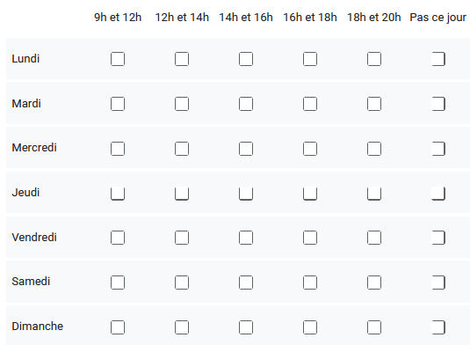
14. Dans quelle commune résidez-vous ?
_____________________________________________
16. Êtes-vous impliqué(e) dans une association ? Si oui, précisez laquelle
_____________________________________________
17. Dans quelle tranche d'âge vous situez-vous ?
- 18-25 ans
- 26-35 ans
- 36-50 ans
- 51-65 ans
- 66 ans et plus

13. Avez-vous des attentes ou des suggestions concernant le projet ?
________________________________________________________________________________________________________________________________________________________________________________________________________________________________________________________________________________________________________________________________________________________________________________________________________________________________________________________________________________________________
________________________________________________

15. Dans quelle commune exercez-vous votre activité professionnelle ?
_____________________________________________

18. Quelle est votre situation familiale ?
- Célibataire sans enfant
- Célibataire avec enfant(s) à charge
- En couple sans enfant
- En couple avec enfant(s) à charge

19. Souhaitez-vous être tenu(e) informé(e) par mail des suites du projet ?
- Oui
- Non
Si oui, indiquez votre mail : ______________________
_____________________________________________
Merci pour votre participation !



Enquête réalisée grâce au soutien financier de la Région Nouvelle-Aquitaine dans le cadre de l’appel à projet « circuits alimentaires locaux »

